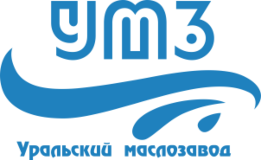

ООО «Уральский маслозавод»
Адрес: 456780, Челябинская область, г.Озерск, ул. Кыштымская д.8.
Почтовый адрес: г. Челябинск, ул. Маслобазовая,6
ИНН 7422049134, КПП 741301001, ОГРН 1127422000837
р/сч 40702810304000009678 в Уральском филиале АО «Райффайзенбанк», к/сч 301018100000000906
БИК 046577906

Управляющий Индивидуальный предприниматель Дятчин Олег Николаевич, действующий на основании решения №1 от 20.02.2018 г.
ОГРНИП 313744817000022
ИНН 744703141984
Обособленное подразделение в г. Челябинске
454045, г. Челябинск, ул. Маслобазовая,6
КПП 745145001

